Rumpfbeuge in schräger Rückenlage  Körpermitte:  Bauchmuskulatur | 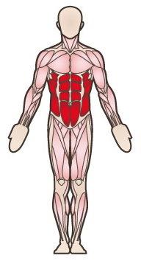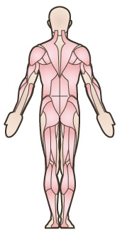
Rückenlage auf der Schrägbank, Oberkörper in Richtung der Knie bewegen, um anschliessend wieder in die Startposition zurückzukehren.
Erleichtern: je flacher der Winkel der Schrägbank (bis gerade), desto einfacher ist die Übung. Arme in Vorhalte (Hände neben den Oberschenkeln).
Erschweren: je steiler die Schrägbank eingestellt wird, desto schwieriger ist die Übung. Arme seitlich neben dem Kopf oder sogar in Hochhalte.
Startposition |  | Endposition
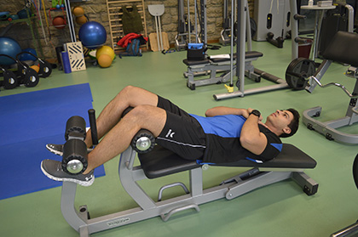  - Rückenlage auf Schrägbank, Füsse in die Polster einklemmen.  - Hände auf der Brust gekreuzt.  - Schulter berühren die Bank nicht.  - Rumpfmuskeln anspannen. |  | 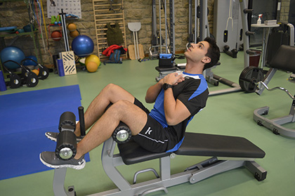  - Oberkörper nicht ganz aufgerichtet (ständige Spannung der Bauchmuskulatur).
Material: Schrägbank

Extension und Flexion der Beine im aufrechten Unterarmstütz

Körpermitte:
Bauchmuskulatur

Beine möglichst langsam und kontrolliert zur Hockstellung bewegen (Knie zum Oberkörper ziehen), um anschliessend im selben Tempo in die Startposition zurückzukehren.
Achtung: Nicht mit Schwung arbeiten und nicht aus einer Überstreckung beginnen. Vorsicht bei Problemen im Lendenwirbelsäulenbereich.
Erleichtern: Endposition nur halten. Beine weniger weit anheben.
Erschweren: Übung mit gestreckten Beinen ausführen. Zusatzgewicht an den Beinen.
Startposition | Endposition
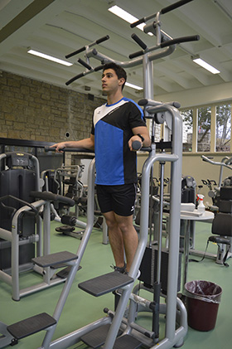  - Unterarmstütz, Rücken am Polster anliegend.  - Beine gestreckt.  - Kein Hohlkreuz (Bauch anspannen). | 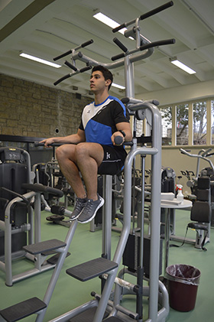  - Beine in angezogen in Hockstellung.  - Gesäss leicht vom Polster entfernt.
Material: Unterarmstütze

Senken und Anheben des Oberkörpers im Kniestand

Körpermitte:
Bauchmuskulatur
Kniestand mit leicht vorgebeugtem Oberkörper vor dem hohen Kabelzug. Kraft im Rumpf aufbauen und den Oberkörper kontrolliert einrollen. Beim Hochkommen kontrolliert und langsam arbeiten bis der Rücken wieder gestreckt ist.
Achtung: Nicht mit Schwung arbeiten. Nur mit so viel Gewicht arbeiten, wie kontrolliert werden kann. Am besten die Technik zuerst ohne Gewicht trainieren. Den Rumpf die ganze Zeit über anspannen und nicht ins Hohlkreuz fallen.
Startposition | Endposition
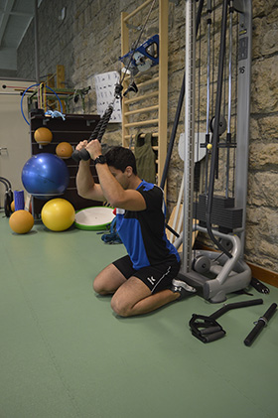  - Kniestand, Oberkörper leicht vorgebeugt.  - Den Kabelzug mit beiden Händen auf Kopfhöhe festhalten. | 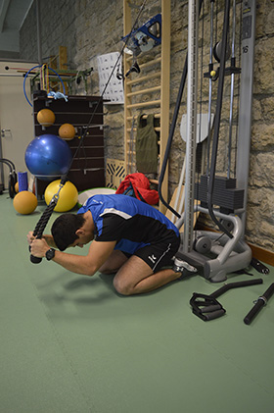  - Ellbogen und Kopf ziehen Richtung Knie.  - Oberkörper eingerollt.
Material: Kabelzug (hoch)

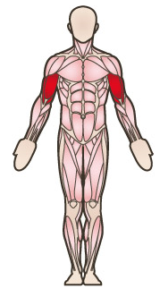
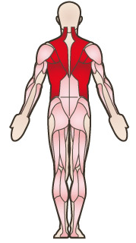
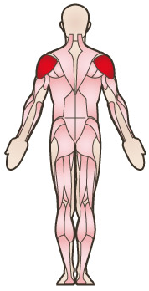
Extension und Flexion der Arme im Sitz – Lat Pulldown

Oberkörper:
Schultermuskulatur, Armbeuger

In sitzender Position, die Stange langsam zur Brust führen und wieder zurück führen bis die Oberarme fast gestreckt sind.
Achtung: Während der ganzen Übung den Rücken gerade halten (keine Bewegung im Oberkörper).
Startposition | Endposition
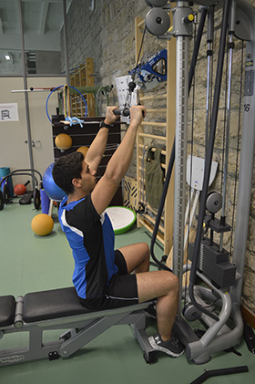  - Sitzend auf dem Stuhl, Oberkörper leicht nach hinten geneigt.  - Arme nicht ganz durchgestreckt in Hochhalte, Hände umfassen die Stange im Obergriff.  - Rumpfmuskulatur anspannen. | 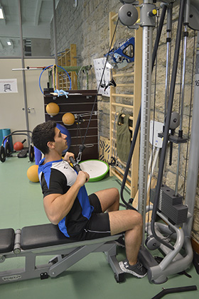  - Stange berührt fast die Brust.  - Ellenbogen befinden sich hinter dem Körper.  - Rumpf bleibt stabil in der Ausgangsposition.
Material: Kabelzug (hoch), Stuhl

Senken und Anheben der Arme im Stand  Oberkörper:  Schultermuskulatur, Brustmuskulatur |  | 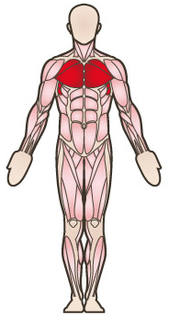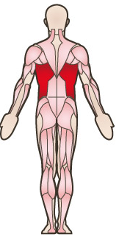
Im Stand umfassen die Hände die Stange schulterbreit in Hochhalte, die weiterhin fast ausgestreckten Arme nach unten in Richtung der Oberschenkel und zurück in die Ausgangsposition führen.
Achtung: Während der ganzen Übung den Rücken gerade halten. Die Bewegung erfolgt nur aus den Schultern, nicht aus dem Oberkörper.
Startposition | Endposition
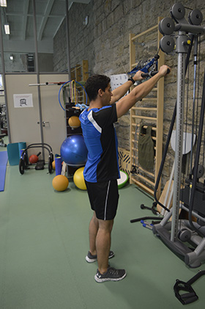  - Schulterbreiter Stand, Knie leicht gebeugt.  - Bein und Gesässmuskulatur angespannt.  - Arme fast gestreckt in Hochhalte, die Hände umfassen die Stange im Obergriff. | 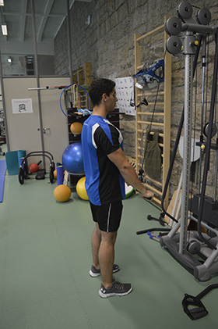  - Stange berührt fast die Brust.  - Ellenbogen befinden sich hinter dem Körper.  - Rumpf bleibt stabil in der Ausgangsposition.
Material: Kabelzug (hoch)

Extension und Flexion der Arme im Stand  Oberkörper:  Rückenmuskulatur, Schultermuskulatur, Armbeuger |  | 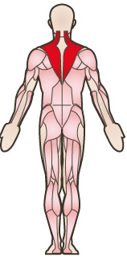
Im Stand umfassen die Hände die Stange mit fast ausgestreckten Armen, die Stange zum Bauch und zurück zur Ausgangsposition führen.
Achtung: Immer auf einen geraden Rücken achten (Rumpf anspannen). Der Winkel von Rücken und Oberschenkel bleibt während der ganzen Übung unverändert.
Startposition | Endposition
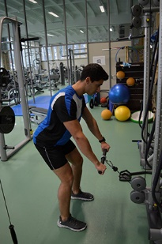  - Schulterbreiter Stand, Knie leicht gebeugt.  - Oberkörper leicht nach vorne geneigt, Rücken gerade.  - Arme sind (fast) gestreckt. | 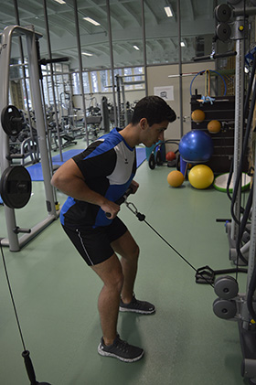  - Stange bis zum Oberbauch ziehen.  - Ellenbogen so weit wie möglich nach hinten bringen.
Material: Kabelzug (tief)

Extension und Flexion der Arme in Rückenlage  Oberkörper:  Brustmuskulatur, Armstrecker |  | 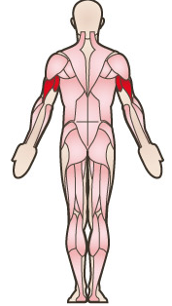
Die Langhantel wird in Rückenlage auf der Flachbank angehoben, bis die Arme fast gestreckt sind. Anschliessend die Stange soweit absenken, bis sie (einen leichten) Kontakt mit dem Brustbereich bekommt und danach die Arme wieder anheben, bis dir Arme fast gestreckt sind.
Achtung: Wird mit viel Gewicht gearbeitet, sollte diese Übung aus Sicherheitsgründen zu zweit ausgeübt werden. Der Helfer stellt sich zur Unterstützung beim Kopf des Trainierenden hin, um das Gewicht im Notfall anzuheben.
Startposition | Endposition
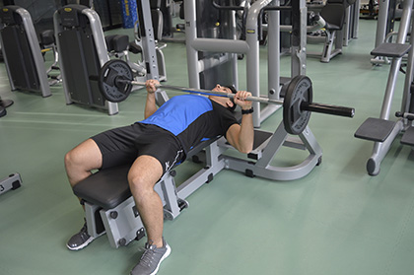  - Rückenlage auf der Flachbank  - Fassen der Hantel etwas mehr als schulterbreit im Obergriff  - Beine sind entweder angewinkelt in Hochhalte oder auf dem Boden bzw. der Flachbank abgestellt | 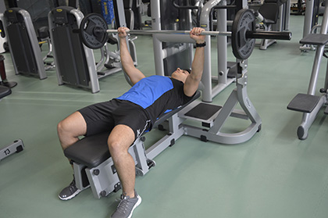  - Arme (fast) durchgestreckt.
Material: Flachbank, Langhantel

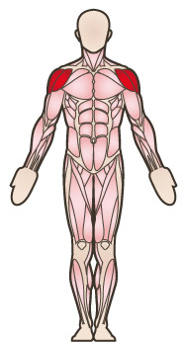
Extension und Flexion der Arme im Sitz – Shoulder Press

Oberkörper:
Schultermuskulatur, Armstrecker

Auf der Flachbank sitzend werden die Kurzhanteln auf Kopfhöhe gehalten (Ellenbogen angewinkelt auf Schulterhöhe). Das Gewicht wird nun paralell langsam in die Hochhalte gestossen (Arme schulterbreit, die Kurzhanteln fast zusammengeführt) und zurück in die Ausgangsposition geführt.
Startposition | Endposition
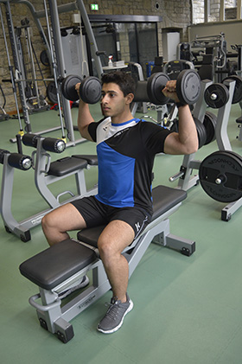  - Sitzend auf dem Stuhl, Oberkörper aufgerichtet (Rumpf angespannt).  - Stange im Obergriff halten, Handgelenke fixieren (kein Abknicken), Ellenbogen ungefähr auf Brusthöhe. | 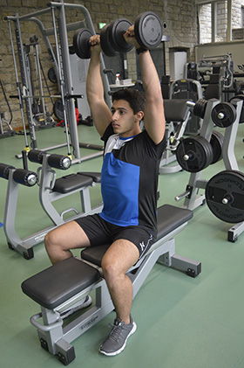  - Arme (fast) durchgestreckt in Hochhalte.
Material: Schulterpresse, Stuhl

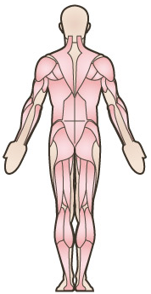
Extension und Flexion der Arme im Sitz - Butterfly

Oberkörper:
Brustmuskulatur

In sitzender Position, die angewinkelten Arme auf Schulterhöhe langsam zusammen (Ellenbogen gegeneinander) und zurück zur Ausgangsposition führen.
Startposition | Endposition
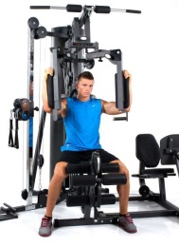  - Sitzend, Arme in rechtwinkliger Position auf Schulterhöhe (Oberarme bilden eine Linie).  - Gesäss und Rücken gegen den Sitz pressen. | - Ellenbogen zusammenführen bis Unterarme parallel vor dem Gesicht sind  - Rücken und Gesäss bleiben fest im Sitz.
Material: Butterfly

Extension und Flexion der Arme im Sitz / Kniestand – Behind the Neck Lat Pulldown

Oberkörper:
Schultermuskulatur, Armbeuger

In sitzender (oder kniender) Position die fast gestreckten Arme in Hochhalte, die Stange langsam hinter den Kopf und zurück zur Ausgangsposition führen.
Achtung: Schultern bleiben tief.
Variante: Je breiter die Griffhaltung, desto mehr wird die obere Rücken- sowie die Schultermuskulatur beansprucht.
Startposition | Endposition
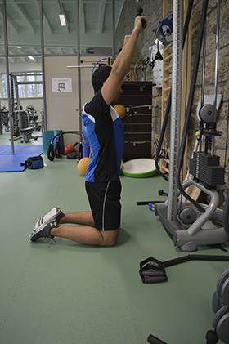  - Sitzend oder auf dem Boden kniend, Oberkörper aufrecht (Rumpf angespannt).  - Arme (fast) durchgestreckt in Hochhalte, Stange im Obergriff halten. | 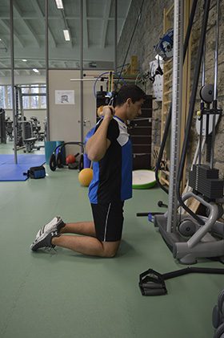  - Stange hinter den Kopf ziehen.  - Rumpf bleibt aufrecht.
Material: Kabelzug (hoch), Stuhl

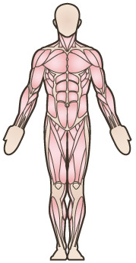
Extension und Flexion der Arme im Stand - Cable Push-down

Oberkörper:
Armstrecker

Aufrechter Stand, die Ellenbogen an der Taille fixiert, die gebeugten Arme halten die Stange vor dem Körper auf Brusthöhe. Die Stange wird langsam und kontrolliert nach unten gedrückt bis die Arme fast gestreckt sind und wieder in die Ausgangslage geführt. Die Bewegung kommt aus dem Ellenbogengelenk.
Startposition | Endposition
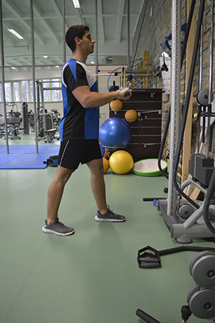  - Aufrechter Stand, leichter Ausfallschritt nach vorne.  - Ellenbogen sind an der Taille fixiert.  - Stange im Obergriff vor dem Körper auf Brusthöhe. | 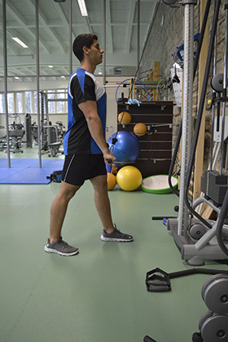  - Arme (fast) gestreckt.  - Ellenbogen weiterhin an der Taille fixiert.  - Oberkörperposition bleibt stabil.
Material: Kabelzug (hoch)

Extension und Flexion der Arme im Stand – Cable Curl

Oberkörper:
Armbeuger

Aufrechter Stand, Ellenbogen an der Taille fixiert, die fast gestreckten Arme halten die Stange vor dem Körper auf Hüfthöhe. Die Stange wird langsam und kontrolliert nach oben zur Brust gezogen und zurück in die Ausgangslage geführt. Die Bewegung kommt aus dem Ellenbogengelenk.
Achtung: nimmt man zu viel Gewicht, besteht die Gefahr, dass man mit Schwung arbeitet, dadurch stärker die Rückenmuskulatur und weniger die Armbeuger beansprucht.
Startposition | Endposition
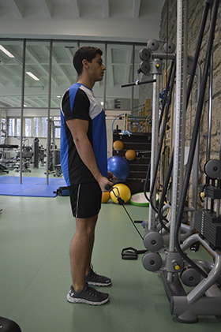  - Aufrechter Stand (schulterbreit oder im Ausfallschritt).  - Arme sind (fast) gestreckt, Ellenbogen sind an der Taille fixiert.  - Stange im Untergriff vor dem Körper auf Hüfthöhe. | 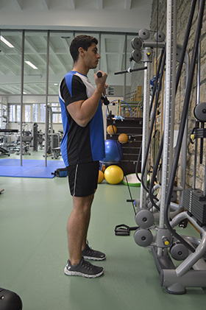  - Stange mit angewinkelten Armen auf Brusthöhe.  - Ellenbogen weiterhin an der Taille fixiert.  - Oberkörperposition bleibt stabil.
Material: Kabelzug (tief)

Extension und Flexion der Arme im Stütz - Dips

Oberkörper:
Armstrecker, Brustmuskulatur
Im Stütz am Gerät wird der Körper langsam gesenkt. Die Ellenbogen zeigen dabei nach hinten und weichen nicht zur Seite aus. Sind die Oberarme parallel zum Boden gerichtet, wird der Körper wieder hoch in die Ausgangslage gedrückt.
Erleichtern: Stützposition halten.
Erschweren: Oberkörper weiter nach vorne neigen. Zusatzgewicht an/zwischen den Füssen.
Startposition |  | Endposition
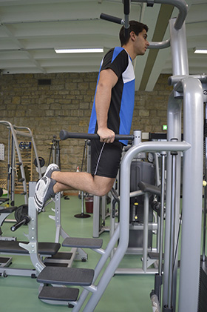  - Körper im Stütz, leicht nach vorne geneigt.  - Beine verschränkt.  - Ellenbogen zeigen nach hinten und bleiben so nah wie möglich am Körper. |  | 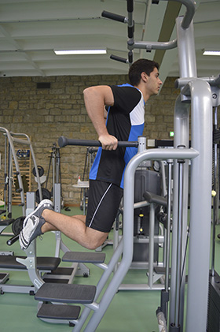  - Oberarme parallel zum Boden.  - Arme weichen nicht zur Seite aus.
Material: Stützgriffe, (1 Medizinball, 2 Gewichtsmannschetten)

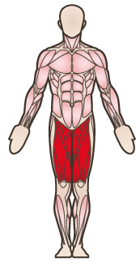
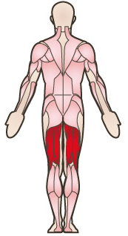
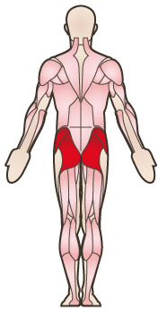
Extension und Flexion der Beine im Sitz – Leg Press

Unterkörper:
Oberschenkelmuskulatur, Gesässmuskulatur

In einer langsamen und kontrollierten Bewegung das Gewicht vom Körper wegpressen und anschliessend wieder zurückführen.
Variante: Die Übung lässt sich auch mit einem Bein durchführen (ergo verdoppelt sich die Trainingszeit). Durch eine veränderte Position der Füsse, wird die Zielmuskulatur verändert. Je höher die Füsse sind, desto mehr wird die Gesässmuskulatur trainiert. Wird der Stand verbreitert und die Füsse zeigen nach aussen, wird die Oberschenkelinnenseite mehr trainiert.
Startposition | Endposition
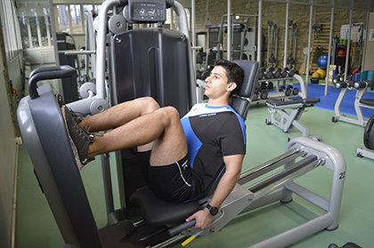  - Füsse liegen mit der ganzen Sohle hüftbreit auf.  - Der Kniewinkel beträgt mindestens 90 Grad.  - Rücken liegt flach im Sitz auf (kein Hohlkreuz). | 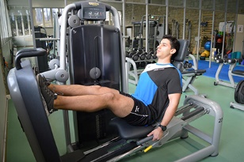  - Knie nicht ganz durchstrecken.  - Unterer Rücken bleibt fest im Sitz.  - Fussgelenk, Kniegelenk und Hüfte sind in einer Linie.
Material: Beinpresse

Extension und Flexion der Beine im Sitz – Leg Extension

Unterkörper:
Oberschenkelmuskulatur vorne
In sitzender Position die Unterschenkel in einer kontrollierten Bewegung und ohne Schwung hochdrücken und in die Ausgangsposition zurückführen.
Variante: Übung für beide Beine separat durchführen (ergo verdoppelt sich die Trainingszeit), um einer allfälligen muskulären Dysbalance entgegenzuwirken.
Startposition |  | Endposition
- Sitzend, Knie in rechtwinkliger Position, Polster auf dem Fussgelenk.  - Gesäss und Rücken ganz im Sitz. |  | 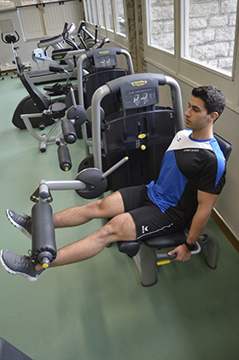  - Unterschenkel hochdrücken bis sie parallel zum Boden und die Beine gestreckt sind.  - Rücken und Gesäss bleiben fest im Sitz.
Material: Beinstrecker

Extension und Flexion der Beine im Sitz – Leg Curl

Unterkörper:
Oberschenkelmuskulatur hinten

Sitzen, die Unterschenkel in einer kontrollierten Bewegung ohne Schwung zum Gesäss und wieder zurück in die Ausgangsposition führen.
Variante: Übung für beide Beine separat durchführen (ergo verdoppelt sich die Trainingszeit), um einer allfälligen muskulären Dysbalance entgegenzuwirken.
Startposition | Endposition
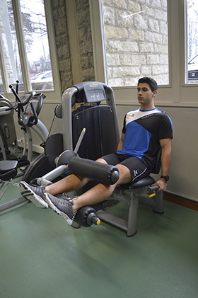  - Sitzend, Beine gestreckt.  - Die Knie sind auf Höhe der Drehachse des Geräts.  - Das Fusspolster befindet sich auf Höhe Fussgelenk. | 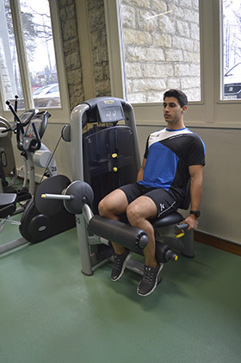  - Knie angewinkelt, Ferse zum Gesäss führen.  - Der Rücken und die Hüfte bleiben auf dem Polster, der Rücken bewegt sich nicht.
Material: Beinbeuger

Abduktion der Beine im Stand  Unterkörper:  Abduktoren | 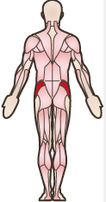
Um das Trainingsbein wird die Fussschlaufe gelegt. In stehender Position, seitlich zum Kabelzug, wird das Bein gegen das Gewicht weggedrückt und kontrolliert wieder zurückgeführt.
Achtung: Der Oberkörper bleibt stabil (Bauch anspannen).
Startposition |  | Endposition
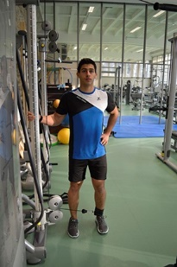  - Aufrechter Stand seitlich neben dem Gerät.  - Fussschlaufe am Knöchel des vom Gerät weiter entfernten Beines. |  | 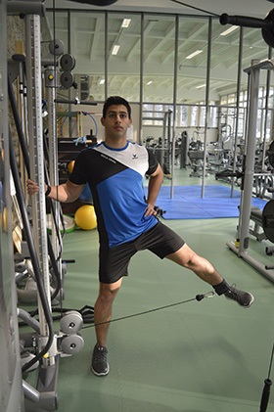  - Bein seitlich abgespreizt.
Material: Kabelzug (tief)

Adduktion der Beine im Stand  Unterkörper:  Adduktoren | 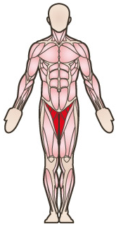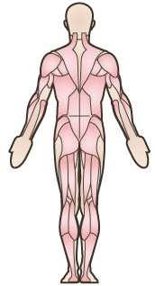
Um das Trainingsbein wird die Fussschlaufe gelegt. In stehender Position, seitlich zum Kabelzug, wird das Bein gegen das Gewicht weggezogen und kontrolliert wieder zurückgeführt.
Achtung: Der Oberkörper bleibt stabil (Bauch anspannen).
Startposition |  | Endposition
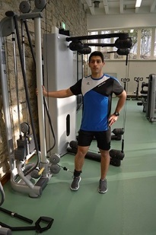  - Aufrechter Stand seitlich neben dem Gerät.  - Fussschlaufe am Knöchel des vom Gerät näher platzierten Beines. |  | 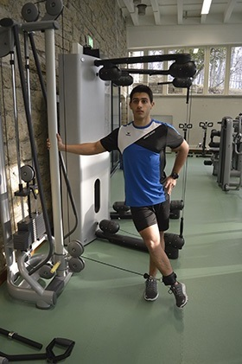  - Bein nach innen Richtung Körper gezogen (Beine überkreuzt).
Material: Kabelzug (tief)

Bein nach hinten und zurückführen im Stand – Cable Kick-Backs

Unterkörper:
Gesässmuskulatur

Um das Trainingsbein wird die Fussschlaufe gelegt. In stehender Position, frontal zum Kabelzug, wird das Bein gegen das Gewicht langsam nach hinten weggezogen und anschliessend kontrolliert wieder zurückgeführt.
Startposition | Endposition
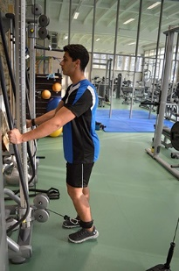  - Aufrechter Stand frontal vor dem Gerät.  - Hände am Gerät um das Gleichgewicht zu halten.  - Fussschlaufe ist am Knöchel. | 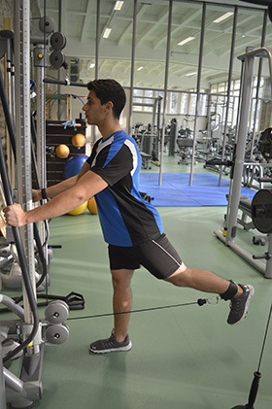  - Knie nicht ganz durchgestreckt.  - Rücken bleibt gerade  - Fussgelenk, Kniegelenk und Hüfte sind in einer Linie.
Material: Kabelzug (tief)

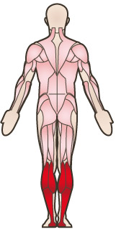
Extension und Flexion der Füsse im Sitz – Calf Press

Unterkörper:
Wadenmuskulatur

Die Fussposition wird so gewählt, dass lediglich die Fussballen auf der Fussplatte platziert werden. In einer langsamen und kontrollierten Bewegung, wird das Gewicht mit den Fussspitzen vom Körper weggepresst und wieder zurückgeführt. Die Bewegung findet im Fussgelenk statt.
Variante: Die Übung lässt sich auch mit einem Bein durchführen (ergo verdoppelt sich die Trainingszeit).
Startposition | Endposition
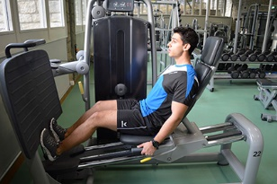  - Füsse hüftbreit angewinkelt, nur die Fussballen liegen auf.  - Knie leicht gebeugt. | 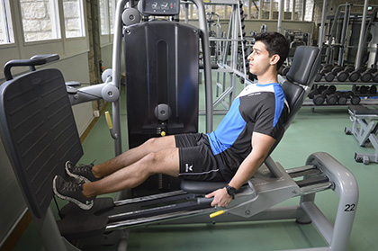  - Fuss strecken (Flexion).  - Unterer Rücken bleibt fest im Sitz.  - Fussgelenk, Kniegelenk und Hüfte sind in einer Linie.
Material: Beinpresse

